
Дорогие друзья!
Парк-отель «Олимп» представляет Вашему вниманию увлекательный экскурсионный тур для групп от 30 человек.
«Коломна – жемчужина Московии» и «Город Мастеров»
Парк-отель «Олимп» приглашает отправиться в увлекательное путешествие по старинному русскому городу с многовековой историей - Коломна, названному «Жемчужиной Московии» за обилие в нем памятников древней истории и архитектуры.
Коломна – один из старейших городов Подмосковья с 830-летней историей. Здесь венчался князь Дмитрий Донской, томилась в заключении Марина Мнишек, красовался когда-то царский дворец Ивана Грозного... Храмы, монастыри и крепостные стены Коломенского кремля до сих пор хранят предания об этом…
Наш экскурсионный тур позволит вам не только ознакомиться с достопримечательностями Коломны, но и насладиться прекрасным отдыхом и чистейшим воздухом в современном парк-отеле «Олимп».

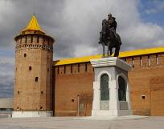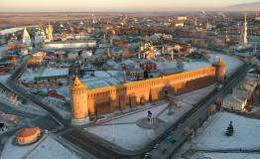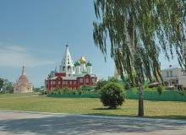

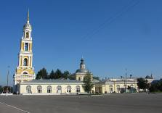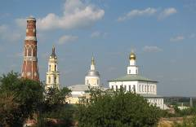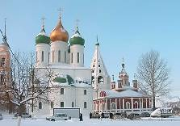

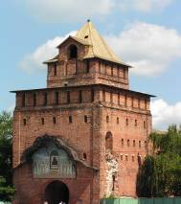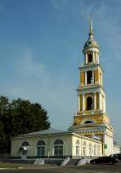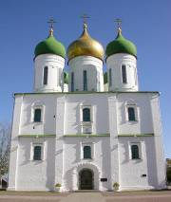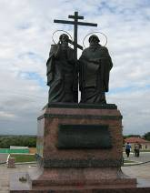

Программа Экскурсионного тура парк-отеля «Олимп»
«Коломна – жемчужина Московии» «Коломна-город Мастеров»
Для групп от 30 человек
(3 дня /2 ночи)
1-й день

15.00 – Сбор туристов у ст.метро «Выхино». Размещение в комфортабельном автобусе. Отправление в парк-отель «Олимп».
17.00 - Прибытие в парк-отель «Олимп». Размещение.
17.00 - 21.00 - Свободное время. Знакомство с отелем и его возможностями.
17.00 - 24.00 - Сауны- отличная релаксация после трудовых будней. Работают сауны с бассейном 5х3 м. в Главном корпусе отеля.
17.00 - 21.00 - Посещение тренажерного зала
17.00 - 21.00 - Посещение «Spa-центра» - подогреваемый бассейн 23х8 (28С), галерея бань– русская, финская, турецкая, инфракрасная. Массаж, нефритовые кровати, массажные кресла, фитнес оборудование, фито-кафе и бар.
17.00 - 21.00 - Игровой зал - только лучшие настольные и подвижные игры для Вас и Ваших детей! Аэрохоккей, игровые приставки «SONY playstation», батут, интерактивный и пневматический тир, бильярд, настольный теннис, аттракционы.
17.00 - 19.00 - Активный отдых Зимой - Катание на санях по заснеженному лесу, прокат лошадей и пони, катание на санках, катание с ледяной и снежной горки, на коньках на праздничном музыкальном катке и лыжах в лесу. К вашим услугам работает прокат спортивного инвентаря. Летом –пляж, лодочная станция, рыбалка, волейбол, футбол, бадминтон, прокат велосипедов и другого спортивного инвентаря.
19.00 - 21.00 - Ужин, шведский стол в «Каминном зале» , трансляция музыкальных и развлекательных передач.
21.00 - 02.00 - Работает караоке бар – отличная возможность попробовать себя в качестве «Звезды Эстрады», и продемонстрировать Ваши вокальные данные. К Вашим услугам работает профессионально подготовленный караоке-бар.

2-й день

09.00 - 11.00 - Завтрак шведский стол в «Каминном зале», трансляция музыкальных и развлекательных телепередач
09.00 - 11.00 - Трансляция мультфильмов для детей в «Колонном Зале»
09.00 - 15.00 - Посещение тренажерного зала
09.00 - 15.00 - Сауны. К вашим услугам работают сауны с бассейном 5х3 м. в Главном корпусе отеля.
10.00 - 15.00 - Игровой зал - только лучшие настольные и подвижные игры для Вас и Ваших детей! Аэрохоккей, игровые приставки «SONY playstation», батут, интерактивный и пневматический тир, бильярд, настольный теннис, аттракционы.
10.00 - 15.00 - Активный отдых Зимой - Катание на санях по заснеженному лесу, прокат лошадей и пони, катание на санках, катание с ледяной и снежной горки, на коньках на праздничном музыкальном катке и лыжах в лесу. К вашим услугам работает прокат спортивного инвентаря. Летом – лодочная станция, рыбалка, волейбол, футбол, бадминтон, прокат велосипедов и другого спортивного инвентаря.
15.20 -15.30 - Сбор гостей у центрального входа отеля. Отправление на экскурсию комфортабельным экскурсионным автобусом.
15.30 - 19.30 - Обзорная экскурсия по г. Коломне:
Обзорная экскурсия по городу «Коломна – жемчужина Московии»: автобусная - Купеческий Посад: Коломенский Арбат, уникальная церковь Николы-на-Посаде, купеческие особняки, патефонный завод и мемориальный парк, а также Вас ждёт знакомство с историей города 19-21 вв (тепловозостроительный завод Струве, паровоз Лебедянского, Голутвинский ж/д вокзал, сталинская архитектура); в завершении экскурсии Вы насладитесь великолепной панорамой слияния р. Москвы с Р. Окой и Старо-Голутвина мужского монастыря 14 в.
Продолжение экскурсии по городу «Коломна – жемчужина Московии»: пешая –улицы города, Коломенский Кремль, Маринкина башня и легенда о Марине Мнишек – польской авантюристке, русской царице, жене Лжедмитриев I и II. Успенский Брусенский женский монастырь и история о Казанском походе Иоанна Грозного, Соборная площадь, Свято-Троицкий Ново-Голутвин действующий женский монастырь, церковь, в которой венчался Дмитрий Донской и история о Дмитрии Донском – победителе татар на поле Куликовом

19.30 – Прибытие в парк-отель «Олимп»
19.00 - 21.00 – Ужин, шведский стол в «Каминном зале», трансляция музыкальных и развлекательных телепередач.
19.00 - 21.00 - Посещение тренажерного зала
19.00 - 24.00 - Сауны. К вашим услугам работают сауны с бассейном 5х3 м. в Главном корпусе отеля.
19.00 - 21.00 - Посещение «Spa-центра» - подогреваемый бассейн 23х8 (28С), галерея бань– русская, финская, турецкая, инфракрасная. Массаж, нефритовые кровати, массажные кресла, фитнес оборудование, фито-кафе и бар.
19.00 - 21.00 - Игровой зал - только лучшие настольные и подвижные игры для Вас и Ваших детей. Аэрохоккей, игровые приставки «SONY playstation», батут, интерактивный и пневматический тир, бильярд, настольный теннис, аттракционы.
21.00 - 24.00 - Дискотека в Колонном зале, только лучшие танцевальные хиты
21.00 - 02.00 - Караоке бар. К Вашим услугам работает профессионально подготовленный караоке бар.

3-й день
08.00 - 09.30 - Завтрак, шведский стол в «Каминном зале», трансляция музыкальных и развлекательных телепередач
09.45 - 10.00 – Сбор гостей у центрального входа отеля. Отправление на экскурсию комфортабельным экскурсионным автобусом.
10.00- 13.00 - Тематическая интерактивная программа в «Школе ремесел» по выставке «Городская ярмарка». Это увлекательная игровая программа для детей и взрослых. Вы погрузитесь в атмосферу провинциального древнего города. Увидите уникальные рукотворные панно с изображением узких улочек и побываете на городской ярмарке. А какая ярмарка без игр, гулянья и веселья. Насыщенная интерактивная программа охватывает интересы всех возрастных категорий. Призы для участников конкурсов. Мастер-класс по изготовлению кукол-оберегов.
13.00 – Прибытие в парк-отель «Олимп»
13.00 - 15.00 - Обед, шведский стол в «Каминном зале», трансляция музыкальных и развлекательных телепередач
14.30 - 15.00 - “Checkout” сдача номеров
15.00 – Выезд гостей. Размещение в комфортабельном автобусе, отправление в Москву.
17.00 - Прибытие в г. Москва (ст.метро Выхино)

Стоимость тура за номер 3 дня/2ночи
Главный корпус
Возможно одноместное размещение *
ПРОЖИВАНИЕ С ЖИВОТНЫМИ НЕ ДОПУСКАЕТСЯ !!! ШТРАФ 5000 р
Категория номера | Кол-во основных мест | При двухместном размещении, тариф "Полный пансион" «завтрак, обед, ужин» | Дополнительное место для взрослых  тариф "Полный пансион" «завтрак, обед, ужин» | Дополнительное место для детей (с 6 до 12 лет) тариф "Полный пансион" «завтрак, обед, ужин»
Стандартный (TWIN)  2-е раздельные кровати | 2 | 13800 | - | 3300
Комфорт (DBL)  1-а семейная кровать | 2 | 13800 | - | 3300
Люкс однокомнатный (DBL) | 2 | 17600 | 4050 | 3500
Люкс двухкомнатный (DBL) | 2 | 21200 | 4600 | 3850
Люкс Свадебный (DBL) | 2 | 19200 | 4600 | 3850

Лесной корпус**
Категория номера | Кол-во основных мест | При размещении, тариф "Полный пансион" «завтрак, обед, ужин» | Дополнительное место для взрослых  тариф "Полный пансион" «завтрак, обед, ужин» | Дополнительное место для детей (с 6 до 12 лет) тариф "Полный пансион" «завтрак, обед, ужин»
Стандартный (TWIN)  2-е раздельные кровати | 2 | 13000 | 3850 | 3300
Стандартный (TWIN)  3-и раздельные кровати | 3 | 19500 | 3850 | 3300
Комфорт семейный (DBL+TWIN) | 3 | 19500 | 3850 | 3300
Люкс однокомнатный  (DBL+ мягкая мебель) | 2 | 16200 | 4050 | 3500

В стоимость экскурсионного тура включено:
- Проживание 3дня/2ночи в номере выбранной категории
- Экскурсионное обслуживание
- Транспортное обслуживание
- Питание (FB) полный пансион, шведский стол
- Посещение СПА-центра «Олимп» - бассейн, галерея бань (2 часа)
- Детская игровая комната
- Батут и настольные игры в игровом зале главного корпуса
- Библиотека
- Wi-Fi – беспроводной интернет
- Тренажерный зал
- Мини-зоопарк, живой уголок
- Зимой – каток, лыжные трассы, горки
- Летом – волейбольная и футбольная площадки, пляж

* При одноместном размещении стоимость двухместного номера рассчитывается как стоимость номера без питания и без экскурсионно-транспортного обслуживания 2-го лица (стоимость питания: завтрак, обед, ужин – 1000 руб./чел. в сутки Стоимость экскурсионно-транспортного обслуживания 2300 руб./чел.).
** Лесной корпус располагается в 500 м. от главного корпуса.. В номерах, в зависимости от категорий, находятся семейные двуспальные и раздельные односпальные кровати. В каждом номере: стенной шкаф, тумбочки, стулья, , холодильник, телевизор , санузел (душ, раковина, унитаз). В номере Люкс – мягкая мебель.

(общая стоимость тура для группы 30 чел., при условии размещения в номерах категории «Стандарт» и «Комфорт» составляет 207000р.)
Агентское вознаграждение - 10%
89268657004 – руководитель проекта

